**Лабораторное занятие №1.**

**Проектирование структуры базы данных. Нормализация таблиц.**

**Выполнял: Шеменев**

**Цель:** познакомить с понятием "концептуальная модель", научиться правильно использовать принципы нормализации при проектировании базы данных.

**Исходные данные**

Студент получает индивидуальный вариант исходных данных с кратким описанием предметной области, который используется при выполнении всех лабораторных работ. При этом каждая очередная лабораторная работа является продолжением выполненной ранее и поэтому они должны обязательно выполняться последовательно.

**Постановка задачи**

Пусть некоторая риэлтерская контора "Аренда Minus" специализируется на заключении договоров аренды жилых помещений. Круг клиентов-арендаторов "Аренда Minus" не стабилен. Необходимо автоматизировать процесс регистрации и хранения договоров аренды.

**Проектирование базы данных и процессов предметной области**

➢ **Разработка концептуальной модели системы**

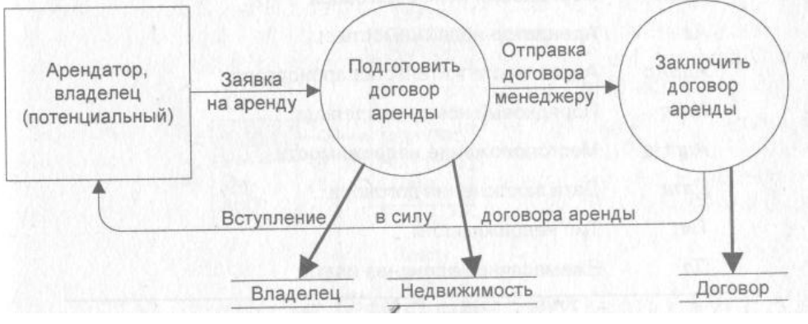

Концептуальная модель аренды объектов недвижимости

➢ **Проектирование базы данных**

В соответствии с концептуальной моделью заключения договора аренды определим атрибуты отношений.

Таблица 1-Атрибуты отношений

|  |  |  |
| --- | --- | --- |
| **Отношение** | **Атрибут** | **Описание** |
| **Владелец** | №Вл | Порядковый номер владельца |
| Вл | Владелец недвижимости |
| АдрВл | Адрес места жительства владельца |
| **Договор** | №Дог | Порядковый номер договора |
| Ар | Арендатор недвижимости |
| АдрАр | Адрес места жительства арендатора |
| №Вл | Порядковый номер владельца |
| АдрНд | Местоположение недвижимости |
| Дата | Дата заключения договора |
| **Недвижимость** | АдрНд | Местоположение недвижимости |
| Тип | Тип недвижимости |
| Пл | Ежемесячная арендная плата |

Для данных отношений имеют место следующие функциональные зависимости: №Вл → Вл, АдрВл; №Дог → Ар, АдрАр, №Вл, АдрНд, Дата и АдрНд→ Tun → Пл. Представляя транзитивную функциональную зависимость как две полных: АдрНд→Tun и Tun→Пл, окончательно получим следующие отношения:

Владелец(№Вл. Вл, АдрВл), Договор(№Дог, Ар, АдрАр, №Вл, АдрНд, Дата), Недвижимость(АдрНд. Тип) и Плата(Тип, Пл).

➢ **Обозначение таблиц и полей**

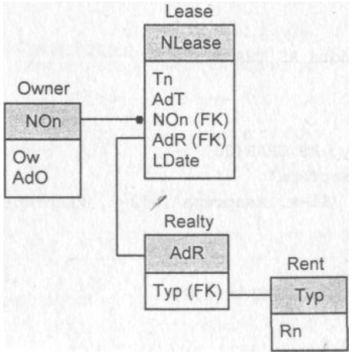

Таблица 2- Схема базы данных "Аренда Minus"

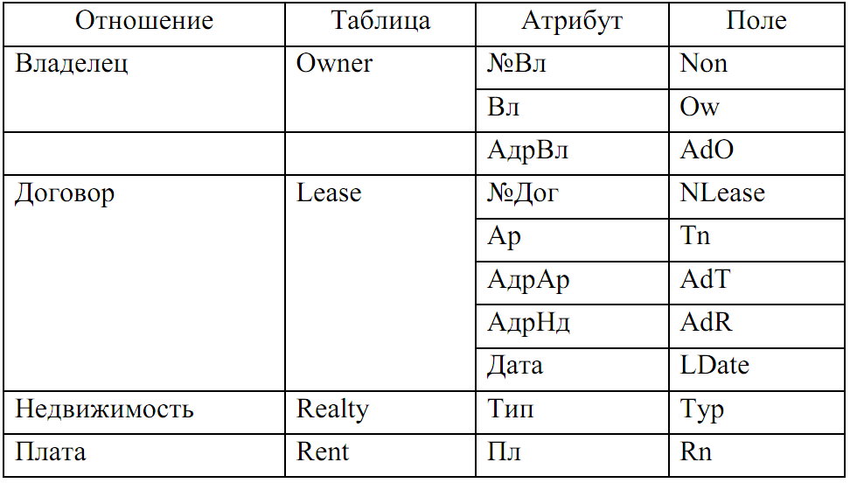

1. Создать базу данных «Дисковые накопители», которая содержит следующие данные:

- Во-первых, информацию о дисковых накопителях: название, принтера, тип , объем хранимой памяти, типы подключения, дата изготовления, гарантия, цена, количество, примечание.

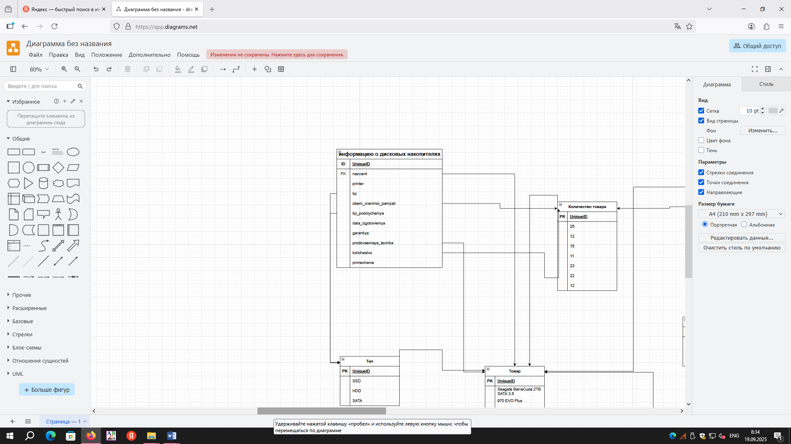

- Во-вторых, информацию о магазинах: название магазина, площадь магазина, город магазина, улица магазина, дом магазина, телефон магазина, количество сотрудников, фамилия директора, имя директора, отчество директора, продаваемая техника, примечание

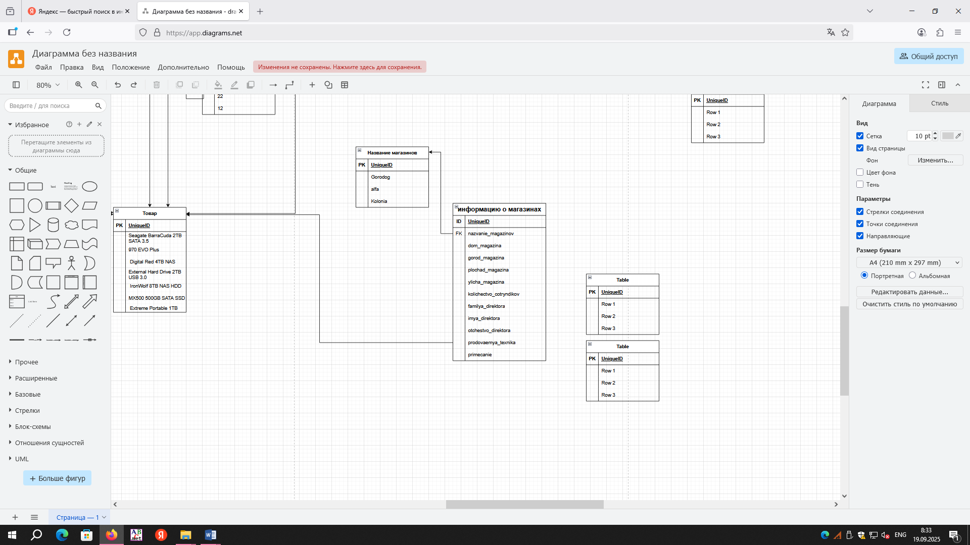

- В-третьих, информацию о сделках купли продажи: продавец, покупатель, товар, количество товара, цена за единицу товара, дата сделки.

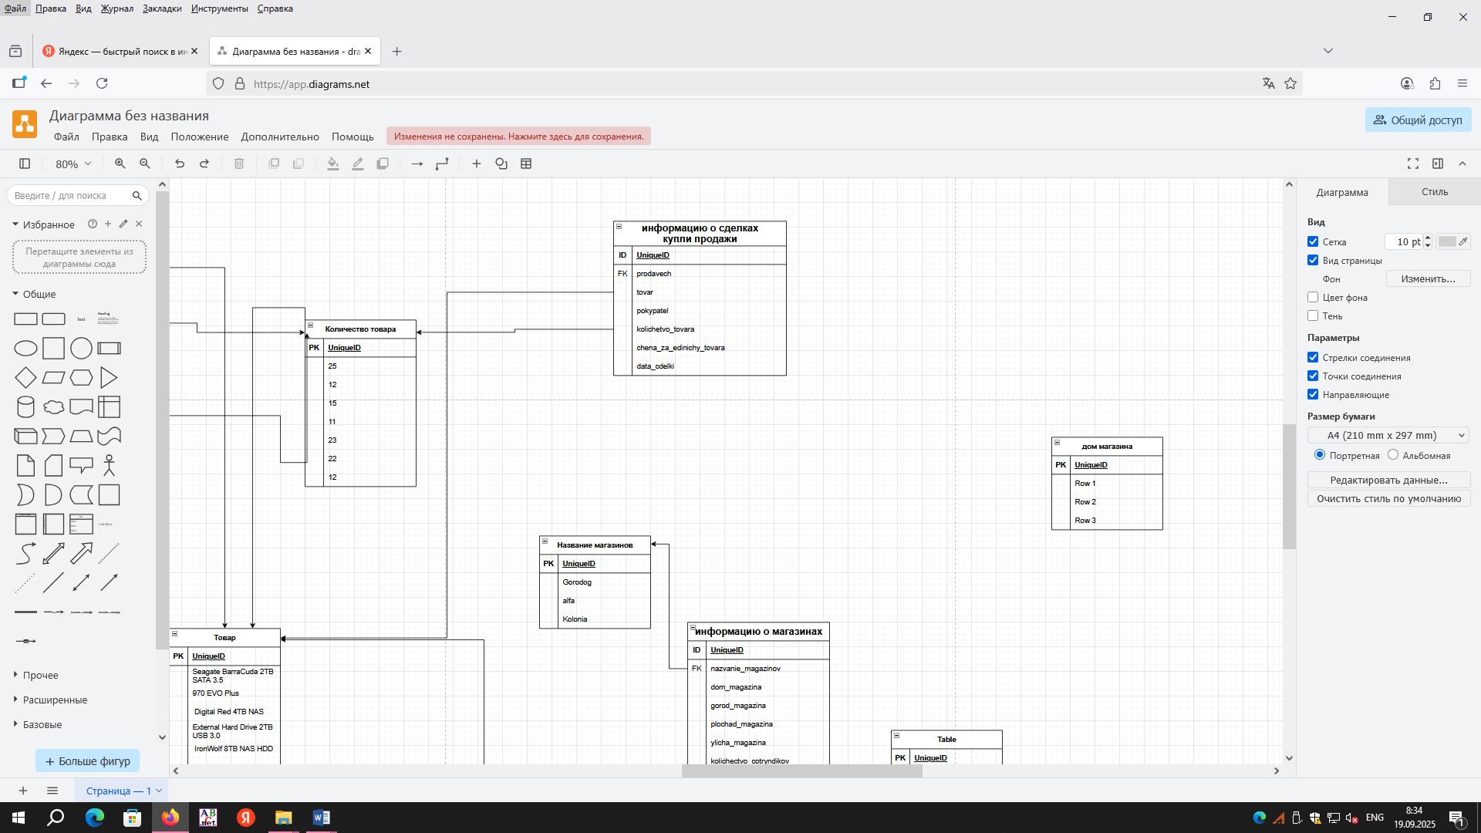

2.Спроектировать и создать необходимые таблицы для хранения данных. Заполнить каждую таблицу не менее чем по 25 записей. Связать таблицы между собой.

